二叉搜索树

问题：给定一万个数字，我要在里面查找相应的数字。

要求：性能要好。

二叉搜索树也叫二叉排序树的概念：

首先这是一个二叉树，其次有排序的效果，左子树的节点都比当前节点小，右子树的节点都比当前节点大

代码实现二叉搜索树的创建:

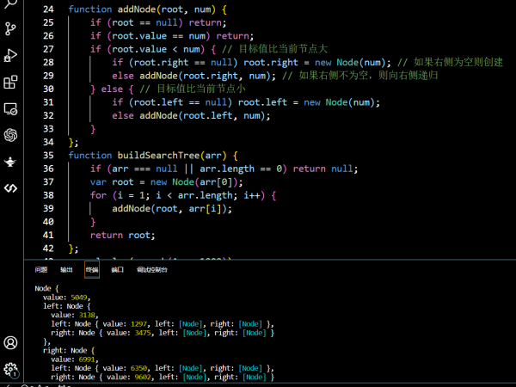

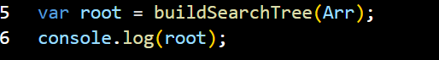

如何去使用二叉搜索树去搜索呢？

8

9

7

6

2

1

5

3

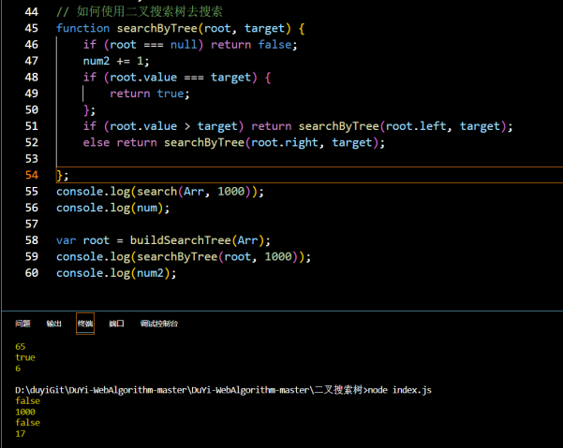

通过两个num值的比较可以看出来，二叉搜索树的强大 正常暴力的遍历需要一千次而二叉搜索树只需要17次

我们希望将二叉搜索树变为二叉平衡搜索树，因为目前的二叉搜索树并不是极致的性能，这个二叉搜索树的性能取决于它的深度，它的深度越少那么比较的次数就越少，类似前序遍历。